Эссе
«Дополнительное образование будущего:
тренды, вызовы и новые возможности»

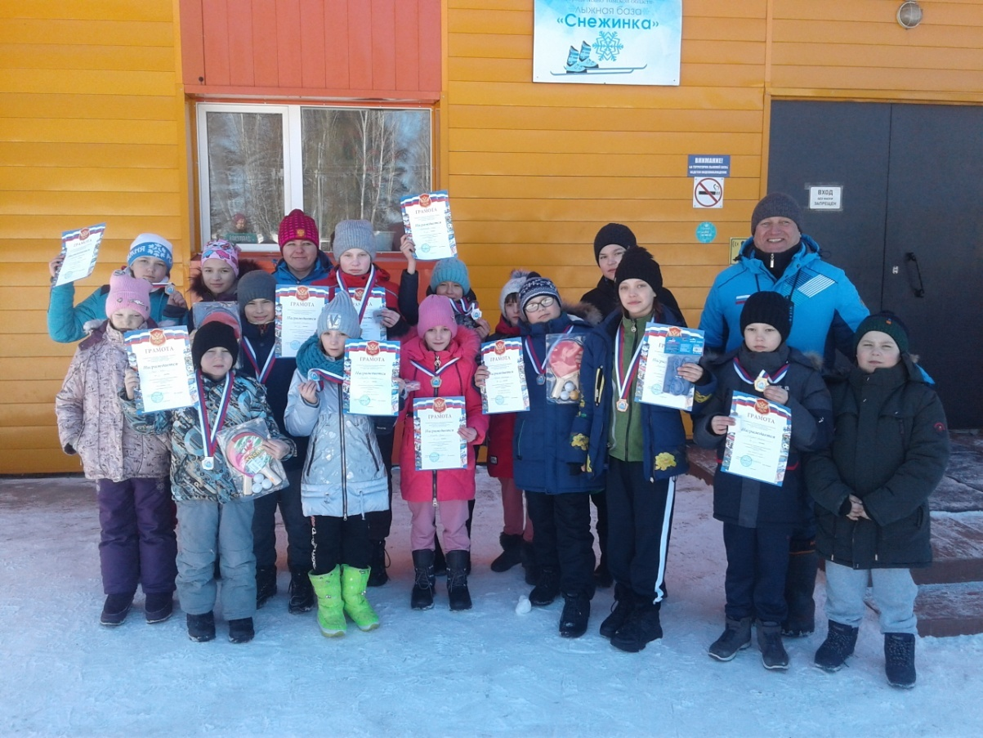

Выполнила: Обеднина Светлана Юрьевна,
тренер-преподаватель по лыжным гонкам
МАОУ ДО ДЮСШ №2

Батурино 2022

Дополнительное образование – это целенаправленный процесс воспитания, развития личности и обучения по средствам реализации дополнительных образовательных программ, оказания дополнительных образовательных услуг и информационно - образовательной деятельности за пределами основных образовательных программ в интересах человека государства.
Дополнительное образование детей способствует решению ключевых задач социально - экономического развития региона, повышению качества жизни, так как приобщает детей и подростков к здоровому образу жизни, раскрывает творческий потенциал личности, побуждает к достижению общественно значимого результата. Этот вид образования способствует развитию склонностей, способностей и интересов, гражданских и нравственных качеств, жизненному и профессиональному самоопределению подрастающего поколения. Среди задач, решаемых системой дополнительного образования - это профилактика безнадзорности, правонарушений, наркомании и алкоголизма.
Современный школьник нашего времени пребывает в постоянном напряжении из - за ежедневной нагрузки в образовательном учреждении. Ему приходится не только охватывать и усваивать большое количество информации, но и вынужденно взаимодействовать с учителями и учениками, с которыми не всегда складываются гармоничные отношения. Поэтому приходя на дополнительные занятия в образовательное учреждение
ребенку необходимо создать комфортную атмосферу, где он должен ощущать себя в безопасности и видеть в педагоге друга, который способен не только дать новые знания, но и быть со своим воспитанником «на одной волне», говорить с ним на одном языке.
В современном мире успешный человек должен быть активным, энергичным, креативным, знающим, который, не может и не хочет сидеть без дела. Возможность посещать секции по интересам делают жизнь детей интереснее, увлекательнее. Хочется, чтобы каждый ребенок нашел себе занятие по душе, смог реализовать свой потенциал на благо своей малой родины и нашей страны. А именно эти качества воспитываются у детей в учреждении дополнительного образования.
При решении данной задачи педагог должен опираться на личность каждого конкретного обучающегося, особенности его характера, при этом понимать, какие рычаги воздействия могут повысить его мотивацию, а какие, напротив, снизить её.
Опираясь на собственный опыт тренера - преподавателя по лыжным гонкам могу отметить, что для одних воспитанников наиболее эффективными способами мотивации в моей сфере деятельности может являться проведение соревнований внутри школьных, для других – участие в областных соревнованиях, для третьих – словесное поощрение, вера в их талант и поддержка в начинаниях.
Нельзя оставить без внимания и тот факт, что часто дополнительное образование может определять будущее ребенка – оно может влиять на выбор профессии или остаться увлечением, которое пройдет с человеком через всю жизнь, а полученный от педагога опыт и умения учащийся сможет передать в будущем своим детям и внукам. Что и произошло со мной....
В детстве я тоже занималась в секции по лыжным гонкам. Привил любовь к этому виду спорта мой папа. Он занимался лыжным спортом, участвовал в соревнованиях различного уровня и неоднократно становился победителем и призёром, что, несомненно, повлияло на мой выбор в области спорта.
Также большой вклад внес в мои достижения тренер ДЮСШ №2 Борисов Николай Николаевич. С его помощью я добилась высоких результатов. Была неоднократным призером районных и областных соревнований. Выполнила разряд Кандидат в мастера спорта по лыжным гонкам, имею золотой знак ГТО – VII ступени. Когда то свои знания, умения, навыки, частичку души и тепла отдавал мне тренер. И теперь эти знания, умения и навыки помогли обрести мое место в жизни. Теперь я тренирую и веду детей по пути к здоровому образу жизни. К сожалению, моего наставника больше нет, но память о нём жива. Его слова, опыт и личный пример стали важным звеном в моей жизни! Они помогли мне воспитать своих детей, которые тоже занимались в ДЮСШ№2. Старший сын Дмитрий окончил школу в 2014 году, имеет первый взрослый разряд по лыжным гонкам. Отслужил армию в танковых войсках город Чита. После армии поступил в Томский Педагогический Институт заочно на факультет физическая культура. Работает в Томском Политехническом техникуме, должность педагог - организатор. Не однократно выступал за Томскую область во Всероссийской военно – патриотической игре «Зарница», где был капитаном команды. Город Волгоград - 2018 год - 7 место, город Рязань – 2019 год – 3 место.
Дочь Анастасия окончила школу в 2020 году, имеет разряд Кандидат в мастера спорта по полиатлону, 1 взрослый разряд по лыжным гонкам, золотой знак ГТО -V ступень. Учится в Томском базовом медицинском колледже по направлению акушерская деятельность. Принимает каждый год участие, в открытом мемориальном марафоне, посвященном Дню Памяти, Кавалера Ордена Мужества Козлова Дмитрия Александровича дистанция 15 километров город Томск. А также участвует во всех соревнованиях за свой колледж, где одержала немало побед.
Младший сын Александр ему 12 лет, занимается под моим руководством, и уже выполнил 2 юношеский разряд по лыжным гонкам, неоднократный призёр и победитель районных и областных соревнований различного направления. Когда мои дети приезжают на праздники домой, всегда ходят на тренировки. Тем самым показывают своим примером моим воспитанникам, как здорово вести здоровый образ жизни.
Стоит отметить, что и коллектив, который посещает ребенок в рамках дополнительного образования, может стать семьей на долгие годы или же в нем может зародиться настоящая дружба, поскольку в подобных коллективах занимаются единомышленники, дети, увлеченные одной идеей. Чем для учащегося станет коллектив, какие взаимоотношения сложатся у него с соратниками – всё это зависит от педагога. Как сказал В. Ключевский «Чтобы быть хорошим преподавателем, нужно любить то, что преподаешь, и любить тех, кому преподаешь». Поэтому роль педагога на сегодняшний день достаточно велика.
Однако для того, чтобы быть хорошим современным педагогом он должен постоянно развиваться, совершенствоваться и идти в ногу со временем: самостоятельно изучать новшества в своей сфере, посещать курсы повышения квалификации, отслеживать современные течения в культуре и образовании, а также изучать психологию современных детей и подростков.
Проанализировав всё вышесказанное, можно отметить, что педагог дополнительного образования сегодня – это буквально многопрофильный специалист: он должен быть не только профессионалом в своей области, но и неплохим психологом, который сможет установить контакт с ребенком и его родителями, создать благоприятную атмосферу в коллективе, обучить новому и привить любовь к процессу познания.
Для формирования интереса школьников к занятиям лыжными гонками необходима реализация мотивационных факторов и педагогических условий, предполагающая:
- создание центра лыжной подготовки;
- обеспечение качественным спортивным инвентарём, экипировкой;
- традиционность и призовой фонд местных соревнований по лыжным гонкам;
- внедрение современных технических систем контроля за тренировочными нагрузками, медицинские обследования;
- качество подготовки лыжной трассы как необходимое условие для повышения массовости занятий и результативности лыжной подготовки;
- включение в тренировочную программу выездных соревнований;
- весенние и осенние походы, праздники, посещения выставок спортивного профиля;
Для формирования интереса школьников к тренировочным занятиям рекомендуется:
- проводить набор детей в группы начальной подготовки для занятий лыжными гонками начиная с 7 лет; вовлекать занимающихся в различные общественные мероприятия (по поддержанию порядка и уюта на спортивной базе, оформлению информационного стенда по графику и итогам всех соревнований и т.п.);
- разнообразить виды соревнований с учетом возраста, пола и физической подготовленности юных спортсменов так, чтобы каждый ребёнок имел шанс получить свой приз (соревнования на нестандартных спринтерских дистанциях; командные гонки, где на этапах в одной команде стартуют спортсмены разного возраста и разной подготовленности, длина дистанции на этапах тоже различна; парные спринтерские старты, где финиш берётся по приходу двух участников лыжной гонки; включение в программу соревнований прикладных видов спорта: полиатлона, биатлона, и т.д.);
- проводить с родителями семинары по подбору лыжной экипировки для детей с учетом современных разработок, предлагаемых лыжной индустрией.
Для успешного функционирования лыжной подготовки необходимо установить тесный контакт с директорами школ и учителями физической культуры. Это сотрудничество поможет решить вопросы, связанные с работой лыжной подготовки:
- предоставление спортзала и спортивной площадки для проведения тренировочного процесса;
- организация транспорта для вывоза детей к месту соревнований;
- выделение средств на призовой фонд для проведения местных соревнований и поощрения сильнейших спортсменов;
- организация учебно-тренировочных сборов для детей и т.д.
Так чем полезен лыжный спорт в дополнительном образовании для детей?
Лыжный спорт играет большую роль в физическом воспитании и развитии человека. Бег на лыжах воздействуют на организм примерно так же, как бег или плиометрика, но при этом суставы испытывают меньшие нагрузки. Этот фактор делает бег на лыжах общедоступным, не имеющим возрастных ограничений.

Лыжные гонки обладают целым рядом преимуществ:
- Человек тренируется на морозном воздухе, вследствие чего происходит закаливание организма.
- Во время лыжной гонки в работу включается порядка 90% всего мышечного аппарата.
- Бег на лыжах представляет собой эффективную кардио тренировку, в ходе которой укрепляется сердечно - сосудистая система и расходуется до 500 калорий за час.
- Занятия лыжами способствуют лечению бессонницы и депрессивных состояний, расслабляют нервную систему, противостоят стрессовым ситуациям.
- Происходит насыщение крови кислородом, а легкие активно вентилируются.
- Развивается координация движений и чувство баланса.
- Способствуют избавлению от лишних килограммов и повышению мышечного тонуса.
Помимо благоприятного физического воздействия на человека лыжные гонки полезны тем, что воспитывают силу воли и выносливость, а приобретенные
навыки могут использоваться не только в спорте, но и в повседневной жизни — на охоте, в армии и т.д.
Сегодняшнее время – время инновационных технологий, но никакая технология не заменит тепла души, которое возникает в процессе взаимного творчества. Я отдаю своим детям свои знания, умения, навыки, частичку души и тепла. Я сама учусь у них. Я хочу, чтобы моя любовь согрела их в трудную минуту, а знания, умения и навыки помогли обрести место в жизни, а человеческие качества, о которых мы постоянно говорим на наших занятиях, помогут им стать лидерами и победить.

